Tuần 13 (29.11 – 4.12)

BÀI 22. ĐỘT BIẾN CẤU TRÚC NST
NỘI DUNG HS TÌM HIỂU | BÀI HỌC
I. Đột biến cấu trúc NST  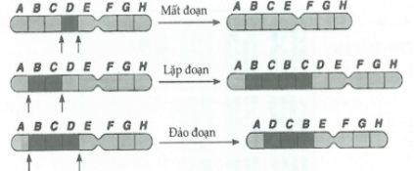  Đột biến cấu trúc NST là gì? Gồm những dạng nào nào?  II. Nguyên nhân phát sinh đột biến cấu trúc NST  Đọc thông tin SGK → Nguyên nhân phát sinh đột biến cấu trúc NST?  III. Tính chất của đột biến cấu trúc  NST  Tìm hiểu ví dụ 1 và 2 trang 66, cho  biết đó là đột biến cấu trúc NST dạng  nào? Có lợi hay có hại? | I. Đột biến cấu trúc NST  - Đột biến cấu trúc NST là những biến đổi trong cấu trúc NST  - Là biến dị di truyền  - Gồm các dạng: mất đoạn, lặp đoạn, đảo đoạn.  II. Nguyên nhân phát sinh đột biến cấu trúc NST  - Do các tác nhân vật lí, hóa học làm phá vỡ cấu trúc NST.  III. Tính chất của đột biến cấu trúc NST  - Đột biến cấu trúc nhiễm sắc thể thường có hại, nhưng cũng có trường hợp có lợi hoặc trung tính  - Có ý nghĩa trong chọn giống và tiến hóa.

PHIẾU BÀI TẬP
- Đột biến cấu trúc NST là gì? Gồm những dạng nào ?

…………………………………………………………………………………………

…………………………………………………………………………………………

…………………………………………………………………………………………

…………………………………………………………………………………………

…………………………………………………………………………………………
- Nêu nguyên nhân phát sinh và tính chất của đột biến cấu trúc NST
………………………………………………………………………………………..

…………………………………………………………………………………………

…………………………………………………………………………………………

…………………………………………………………………………………………

…………………………………………………………………………………………

…………………………………………………………………………………………

BÀI 23. ĐỘT BIẾN SỐ LƯỢNG NST
NỘI DUNG HS TÌM HIỂU | BÀI HỌC
I. Đột biến cấu trúc NST  Đột biến cấu trúc NST là gì? Gồm những dạng nào nào?  II. Nguyên nhân phát sinh đột biến cấu trúc NST  Quan sát hình 23.2, hãy trả lời câu hỏi:  - Sự phân li NST trong quá trình giảm phân ở 2 trường hợp trên có gì khác nhau?  - Các giao tử nói trên tham gia thụ tinh tạo thành hợp tử có số lượng như thế nào? | Đột biến số lượng NST là những biến đổi số lượng xảy ra ở một cặp hoặc một số cặp NST nào đó hoặc ở tất cả bộ NST.  I. Thể dị bội  - Thể dị bội là cơ thể mà trong tế bào sinh dưỡng có 1 hoặc một số cặp NST bị thay đổi về số lượng.  - Là biến dị di truyền  - Các dạng: (2n + 1), (2n - 1), (2n - 2)  II. Sự phát sinh thể dị bội:  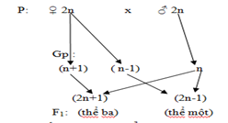

PHIẾU BÀI TẬP
- Đột biến số lượng NST là gì?

…………………………………………………………………………………………

…………………………………………………………………………………………

…………………………………………………………………………………………
- Như thế nào là thể dị bội? Sự phts sinh thể dị bội?
………………………………………………………………………………………..

…………………………………………………………………………………………

…………………………………………………………………………………………

…………………………………………………………………………………………

…………………………………………………………………………………………

…………………………………………………………………………………………

Tuần 14 (6.12 – 11.12)

BÀI 24. ĐỘT BIẾN SỐ LƯỢNG NST (TT)
NỘI DUNG HS TÌM HIỂU | BÀI HỌC
III. Thể đa bội  Đột biến cấu trúc NST là gì? Gồm những dạng nào nào?  II. Nguyên nhân phát sinh đột biến cấu trúc NST  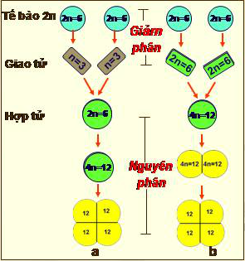 | III. Thể đa bội  - Thể đa bội là cơ thể mà trong tế bào sinh dưỡng có số NST là bội số của n (nhiều hơn 2n).  - Sự tăng gấp bội số lượng NST, ADN trong tế bào đã dần đến tăng cường độ trao đổi chất, làm tăng kích thước tế bào, cơ quan và tăng sức chống chịu của thể đa bội đối với môi trường.  II. Sự hình thành thể đa bội:  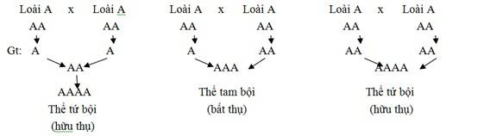

PHIẾU BÀI TẬP
- Thể đa bội là gì? Tại sao người ta thường ứng dụng đột biến đa bội trong chọn – tạo giống cây trồng?

…………………………………………………………………………………………

…………………………………………………………………………………………

…………………………………………………………………………………………

…………………………………………………………………………………………

…………………………………………………………………………………………
- Nêu nguyên nhân dẫn đến sự hình thành thể đa bội?
………………………………………………………………………………………..

…………………………………………………………………………………………

…………………………………………………………………………………………

…………………………………………………………………………………………

…………………………………………………………………………………………

…………………………………………………………………………………………

…………………………………………………………………………………………

BÀI 25. THƯỜNG BIẾN
NỘI DUNG HS TÌM HIỂU | BÀI HỌC
I. Sự biến đổi kiểu hình do tác động của môi trường  Hãy quan sát tranh và đọc ví dụ 1,2  SGK → trả lời câu hỏi:  -Sự biểu hiện ra kiểu hình bên ngoài  của một cơ thể phụ thuộc vào những  yếu tố nào?  -Trong đó yếu tố nào được xem là  không biến đổi?  -Thường biến là loại biến dị có lợi  hay có hại? Vì sao?  II. Mối quan hệ giữa kiểu gen, môi trường và kiểu hình  Đọc thông tin SGK và trả lời câu hỏi:  -Nhận xét mối quan hệ giữa kiểu gen  môi trường và kiểu hình?  -Những tính trạng nào chủ yếu phụ thuộc vào kiểu gen? Những tính trạng nào chịu ảnh hưởng nhiều của môi trường?  II. Mức phản ứng  Đọc thông tin SGK và trả lời câu hỏi:  -Mức phản ứng là gì? Do yếu tố nào quyết định | I. Sự biến đổi kiểu hình do tác động của môi trường  - Thường biến là những biến đổi ở kiểu  hình phát sinh trong đời cá thể dưới ảnh  hưởng trực tiếp của môi trường.  - Thường biến biểu hiện đồng loạt theo hướng xác định  - Thường biến không di truyền được  - Có lợi. Vì nó giúp sinh vật thích nghi  với sự thay đổi nhất thời hoặc theo  chu kì của môi trường sống  II. Mối quan hệ giữa kiểu gen, môi trường và kiểu hình  - Kiểu hình là kết quả của sự tương tác giữa kiểu gen với môi trường  - Các tính trạng chất lượng phụ thuộc chủ yếu vào kiểu gen.  - Các tính trạng số lượng chịu ảnh hưởng của môi trường.  II. Mức phản ứng  - Mức phản ứng là giới hạn thường biến của một kiểu gen trước môi trường khác nhau.  - Mức phản ứng do kiểu gen quy định

PHIẾU BÀI TẬP
- Thường biến là gì? Thường biến có ý nghĩa như thế nào với đời sống sinh vật?

…………………………………………………………………………………………

…………………………………………………………………………………………

…………………………………………………………………………………………

…………………………………………………………………………………………
- Mức phản ứng là gì? Cho ví dụ trên cây trồng và vật nuôi
………………………………………………………………………………………..

…………………………………………………………………………………………

…………………………………………………………………………………………

…………………………………………………………………………………………

…………………………………………………………………………………………

